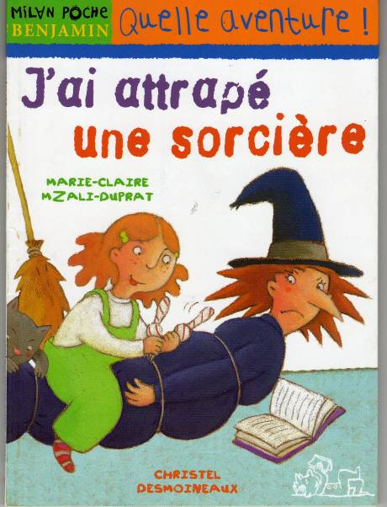

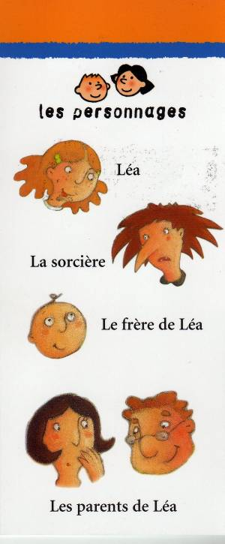

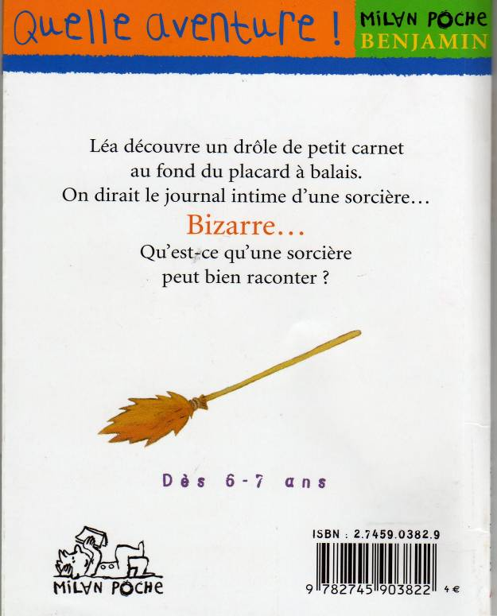

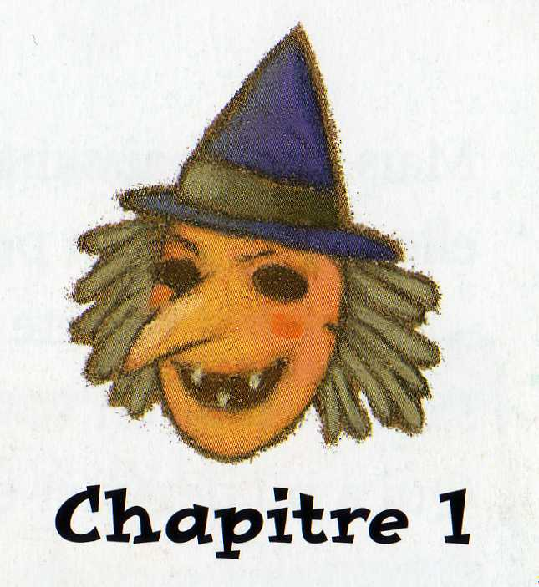
J’ai attrapé une sorcière (1)

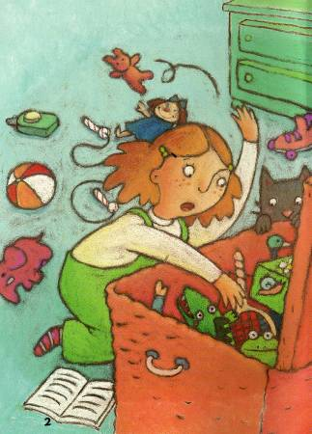

- Zut, zut et rezut ! s’exclame Léa. Où est mon masque de sorcière ? J’en ai besoin pour faire peur à mon petit frère !

Léa trouve enfin son masque caché… au fond du placard à balais. Mais en se baissant pour l’attraper, elle découvre un petit carnet.

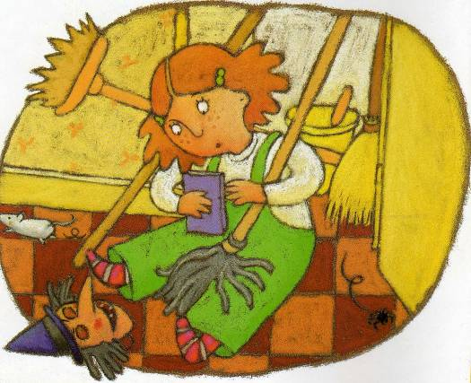
- Sapristi, une tête de chauve souris ! s’écrie-t-elle en voyant la couverture. Qui a pu dessiner ça ?

J’ai attrapé une sorcière (2)

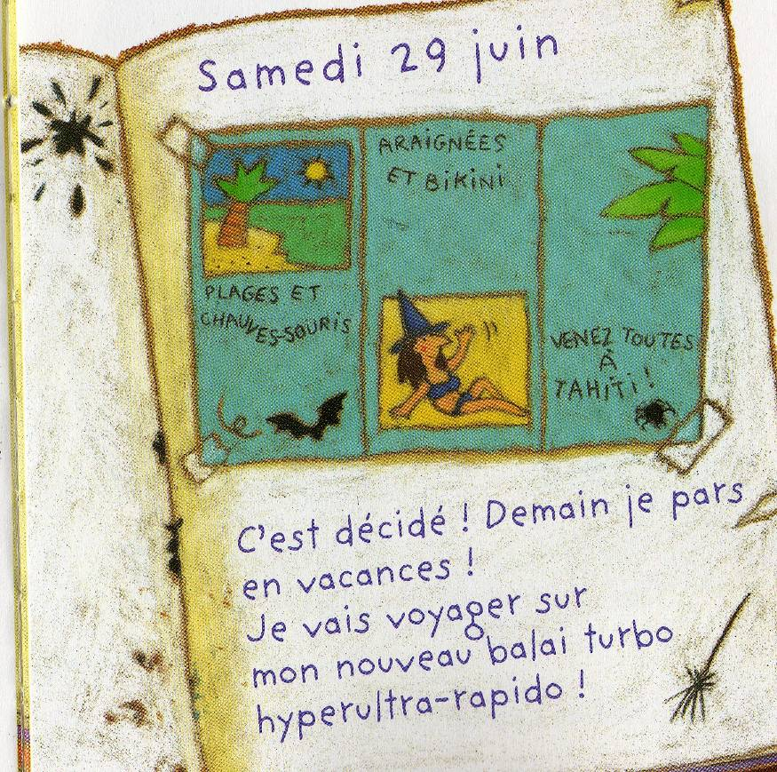
Aussitôt, Léa ouvre le carnet et commence à lire…

Stupéfaite, Léa lâche le carnet.
-On dirait… le… journal intime d’une sorcière ! Mais non, je dois rêver.

J’ai attrapé une sorcière (3)

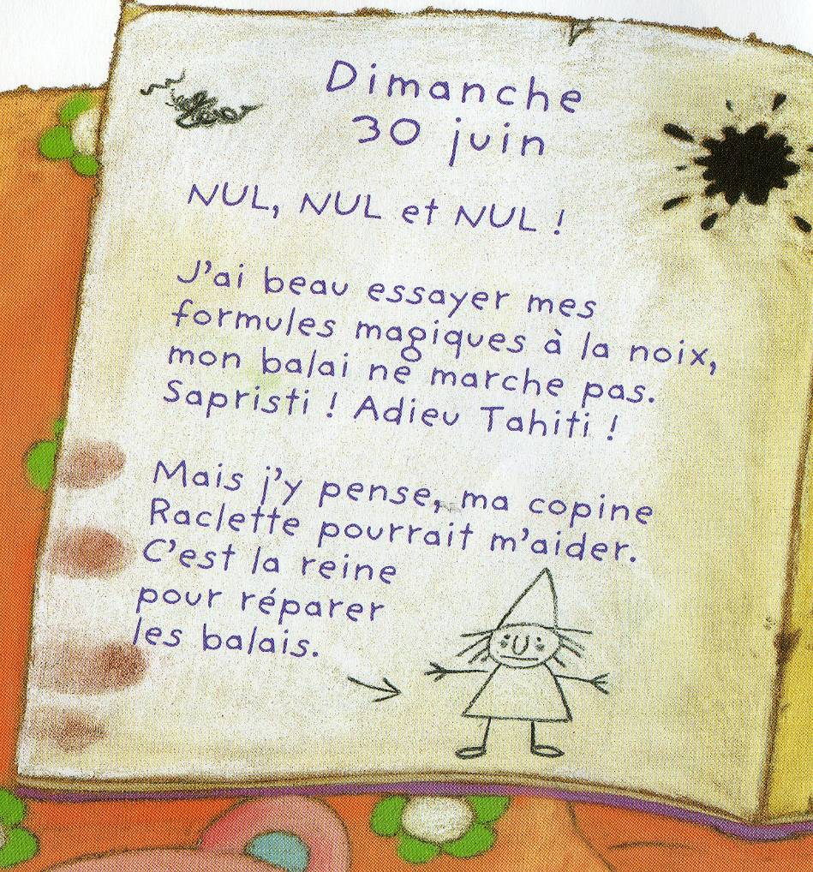
Voyons un peu la suite…

Cette fois, Léa n’en revient pas ! C’est sûr, elle a un journal de sorcière entre les doigts !

J’ai attrapé une sorcière (4)

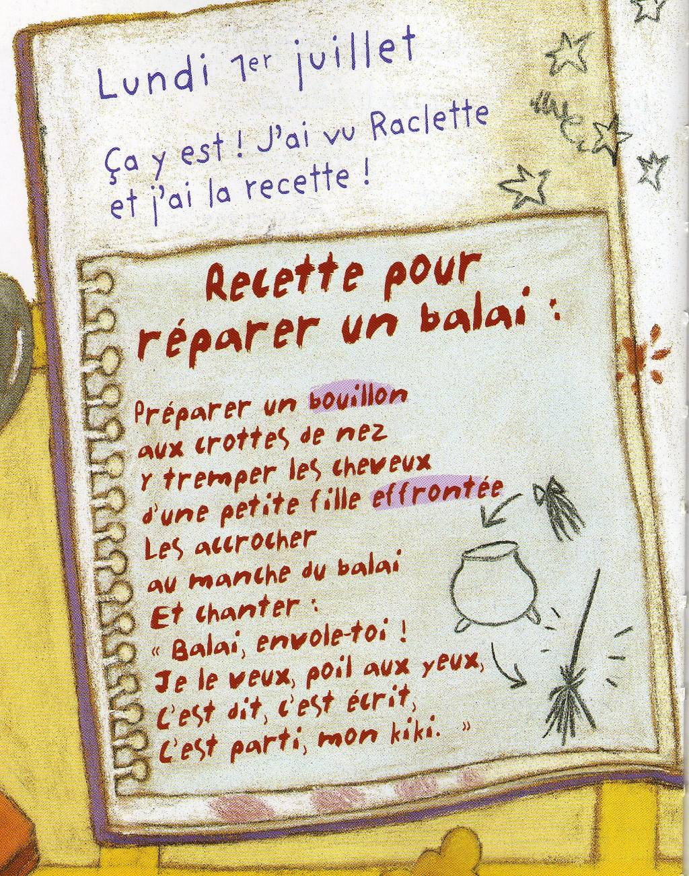
Aussitôt elle replonge le nez dans le carnet.
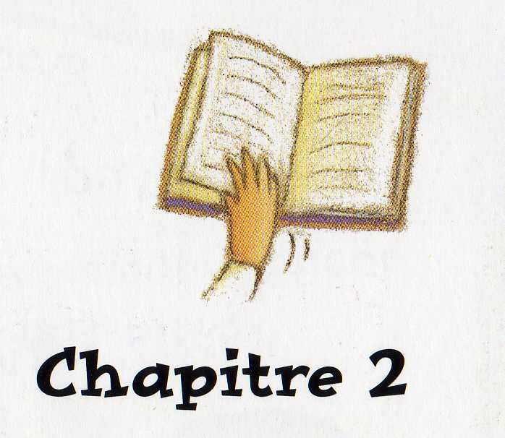
J’ai attrapé une sorcière (5)

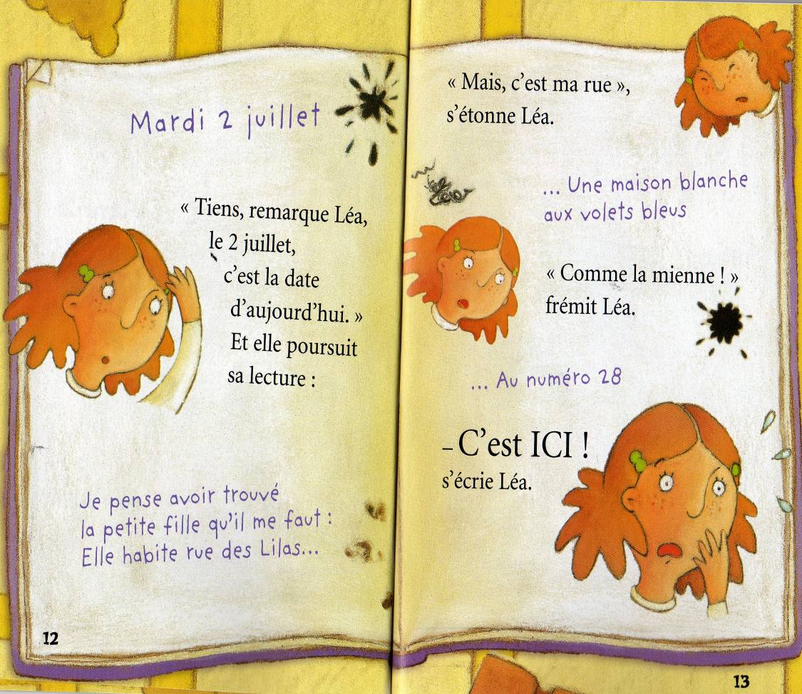
- Berk, c’est dégoûtant ! s’exclame Léa. Mais malgré tout, elle tourne la page du carnet.

« Pas de doute, c’est MOI ! La sorcière veut mes cheveux ! »
J’ai attrapé une sorcière (6)

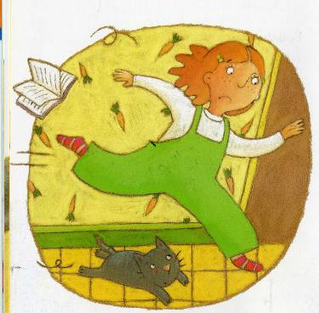
Terrifiée, elle court se cacher derrière la porte de sa chambre.
Soudain Léa à une idée.

- Ca ne va pas se passer comme ça ! dit-elle. Sorcière, gare à toi !
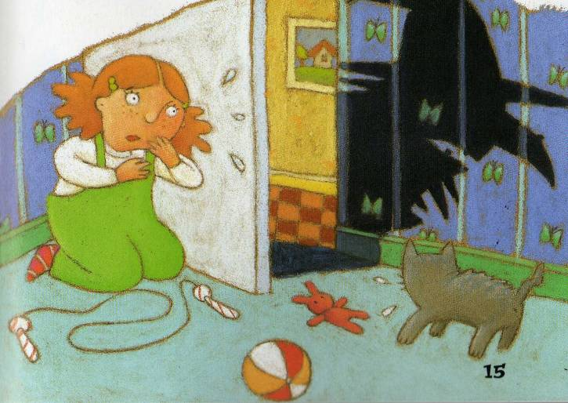
Elle attend une minute, deux minutes. Tout à coup, la porte s’ouvre… Léa voit pointer l’ombre d’un nez crochu.

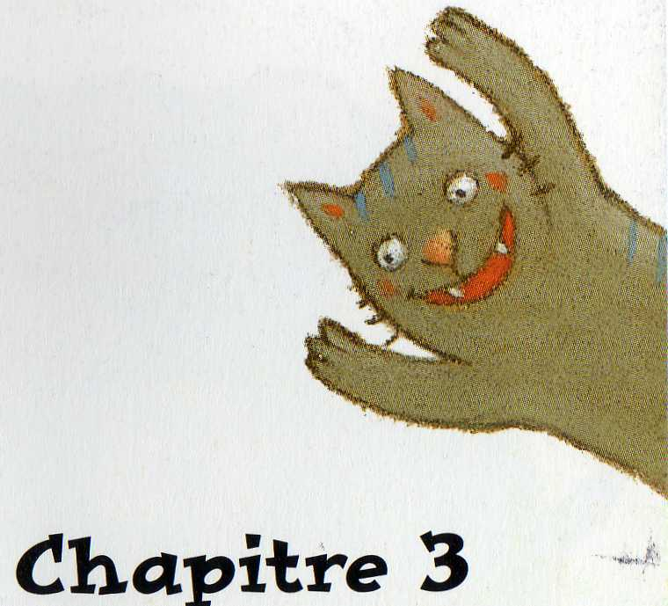
J’ai attrapé une sorcière (7)

Aussitôt, elle saute sur la sorcière et la ligote avec sa corde à sauter. La sorcière s’apprête à prononcer une formule magique mais Léa lui fourre une tonne de bonbons dans la bouche.
- Maintenant écoute-moi bien, dit Léa. Je vais enlever ces bonbons mais, si tu dis un mot de travers, ton journal chéri, j’en fais de la bouillie. Compris ?
La sorcière fait oui de la tête.

- J’ai un marché à te proposer, reprend Léa.
Et elle chuchote quelques mots à l’oreille de la sorcière, puis lui retire les bonbons…
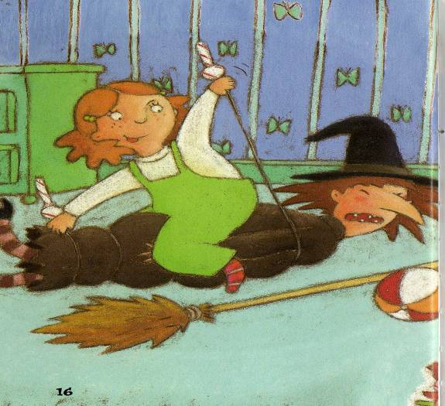

J’ai attrapé une sorcière (8)

- Mais je suis incapable de faire ça ! s’écrie la sorcière.

- Tu t’en sortiras très bien ! Tu veux partir en vacances, oui ou non ? lui demande Léa.

- Oui, bon, c’est d’accord, bredouille la sorcière. Allez, libère-moi !

- Pas si vite, dit Léa. D’abord, répète après moi : « Je promets sur mon nez de ne pas m’échapper. Je le veux, poil aux yeux… »

- Ah non, pas la formule ! râle la sorcière.

- Si la formule ! insiste Léa. Tu n’y échapperas pas !

Alors la sorcière marmonne :
- Je promets sur mon nez de ne pas m’échapper. Je le veux, poil aux yeux, c’est dit, c’est écrit, c’est parti, mon kiki !

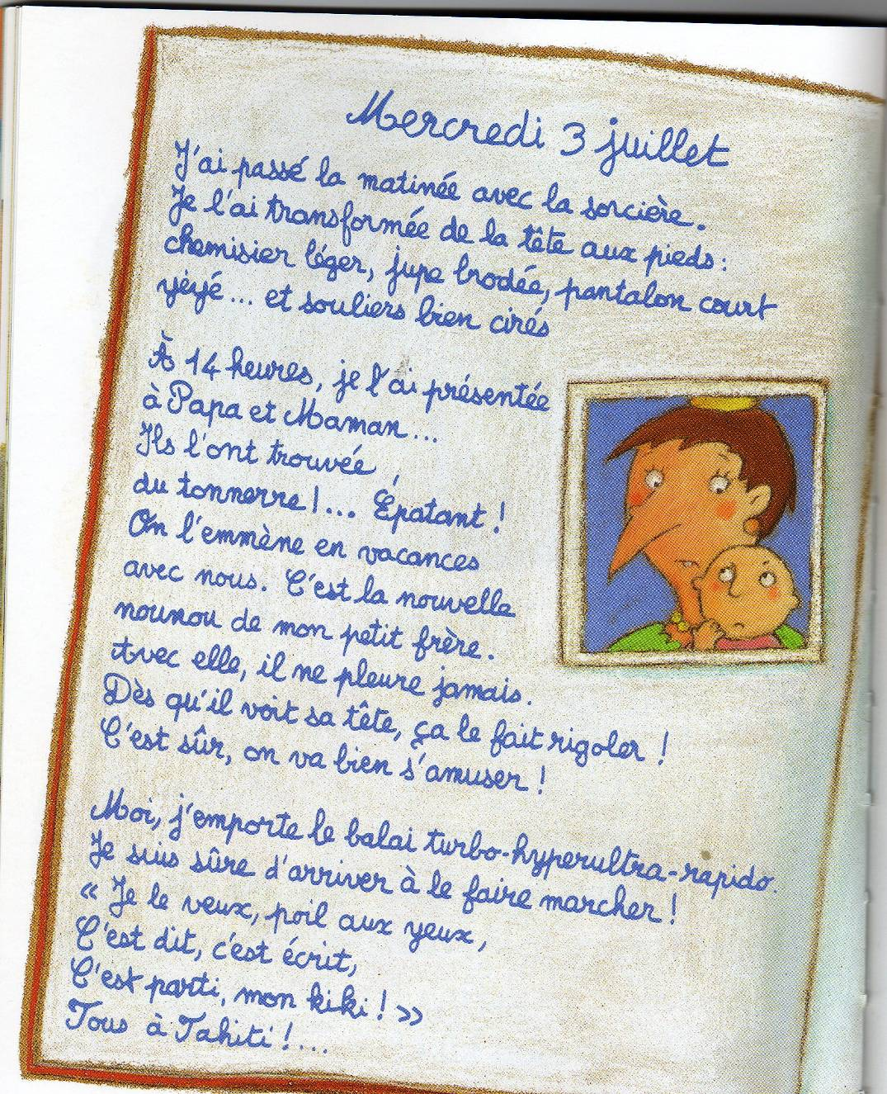
J’ai attrapé une sorcière (9)
FIN

